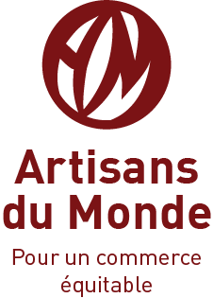 Samedi 16 novembre 2019

Centre Culturel Municipal Jean Moulin

76 rue des Sagnes, Beaubreuil à Limoges
de 9h à 12h

Venez déguster des produits issus du Commerce Equitable à l’occasion de :
Participation : 4 €

Café, thé, lait chocolaté, confitures, viennoiseries…

Dans le cadre du Festival des Solidarités

Artisans du Monde
18, rue Haute Vienne 87000 Limoges
Tel : 05.55.33.68.05
E mail : artisansdumonde87@orange.fr Site: artisansdumonde87.org

